社会福祉法人 情報シート

種 別 | 高齢 ・ 障がい ・ 児童 ・ その他（ ）
施設名 | 社会福祉法人
住 所
電 話
FAX
メールアドレス
H P
開所日
施設の概要説明
貸出できる備品等
他の施設や地域に対して「できること」
他の施設や地域に対して「手伝ってほしいこと」
施設の外観など写真
その他
社会福祉法人 情報シート【記入例】

種 別 | 高齢 ・ 障がい ・ 児童 ・ その他（地域）
施設名 | 社会福祉法人 大牟田市社会福祉協議会
住 所 | 大牟田市瓦町9番地3総合福祉センター内
電 話 | 0944-57-2519（代表）
FAX | 0944-57-2528
メールアドレス | omshakyo@omshakyo.or.jp（代表）
H P | http://www.omshakyo-kizuna.com/
開所日 | 月曜日～金曜日 午前8時30分～午後5時15分  （土・日・祝・年末年始を除く）
施設の概要説明 | 地域住民が安心して暮らし続けることができるまちづくりを目指し、地域福祉活動を実施しています。  ボランティア・困り事相談・福祉委員活動・サロン活動・子育て支援・車いすの貸出等、地域における仲間づくりや見守りネットワークの体制づくりを幅広い分野において展開しています。
貸出できる備品等 | ・炊飯ジャー（２升炊き）：５台  ・軽トラック：１台  ・28人乗りバス  ・大型プリンター（横断幕、たれ幕、拡大地図など）  ・高齢者擬似体験セット：６セット
他の施設や地域に対して「できること」 | ・印刷機、会議室をご利用頂けます（使用料あり）  ・施設等でのイベントのボランティア調整ができます  ・出前講座ができます（内容は要相談）
他の施設や地域に対して「手伝ってほしいこと」 | ・サロン等の地域での座談会の講話をしていただける方を募集しています  ・イベントや訓練での参加、協力をお願いします
施設の外観など写真 | 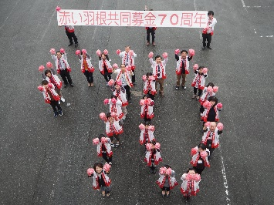  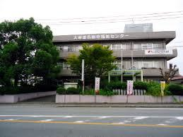
その他

